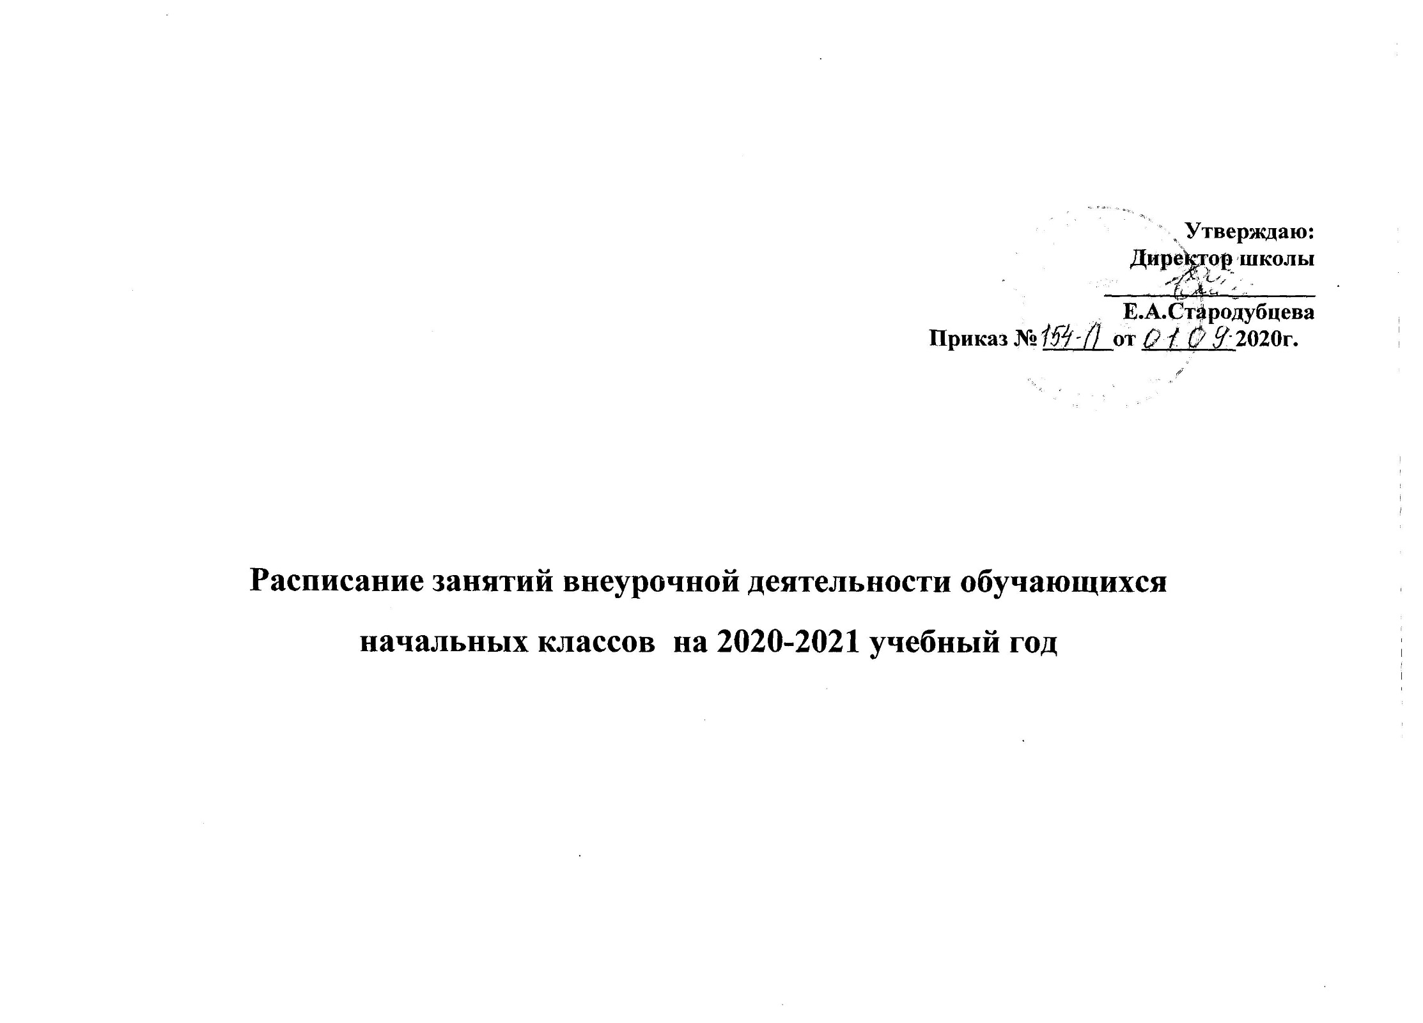

Расписание занятий внеурочной деятельности обучающихся 1-ых классов на 2020-2021 учебный год
Класс | Понедельник | Вторник | Среда | Четверг | Пятница
1-а | 14.05.-14.40. «Дружим с водой» 1гр.  (Мерцалова Н.В.)  15.00.-15.35.- «Праздники, традиции, ремесла народов России»  (Гурова Е.Ю.)  15.40.16.15.- « Умники и умницы» (Гурова Е.Ю.) | 13.20.-13.55. «Бальные танцы» (Смирнов Д.В.)  14.45.-15.20.- «Дружим с водой» 2гр.  (Мерцалова Н.В.)  15.00.-15.35.- . «Здоровячок»  (Гурова Е.Ю.) | 14.45.-15.20.- «Дружим с водой» 1гр.  (Мерцалова Н.В.)  15.00.-15.35.- «Дорога добра» (Гурова Е.Ю.)  15.40.16.15.- « Город мастеров» (Гурова Е.Ю.) | 15.00.-15.35.- «Праздники, традиции, ремесла народов России»  (Гурова Е.Ю.) | 14.45.-15.20.- «Дружим с водой» 2гр.  (Мерцалова Н.В.)
1-б | 13.25.-14.00.- «Дружим с водой» 1гр  (Мерцалова Н.В.)  14.45.-15.20.- «Дружим с водой» 2гр.  (Мерцалова Н.В.) | 14.10.-14.45. «Бальные танцы» Смирнов Д.В.  15.00.-15.35.- . «Здоровячок»  (Пяткина И.А.)  16.25.-17.00.- «Дружим с водой» 1гр.  (Мерцалова Н.В.) | 13.25.-14.00 -«Дружим с водой» 2гр.  (Мерцалова Н.В.)  15.00.-15.35.- «Дорога добра» (Пяткина И.А.) | 15.00.15.35.- « Умники и умницы» (Пяткина И.А.) | 13.30.-14.05.- «Город Мастеров»  (Гребенникова Т.В.)
1-в | 12.35.-13.10.- «Дружим с водой»1гр.  (Мерцалова Н.В.)  15.00.15.35.- « Умники и умницы»  (Щиголева В.В.)  16.45.-17.20.- «Дружим с водой» 2гр.  (Мерцалова Н.В.) | 13.20.-13.55. «Бальные танцы» (Смирнов Д.В.)  15.00.-15.35.- . «Здоровячок»  (Щиголева В.В..) | 12.35.-13.10.- «Дружим с водой» 1гр. (Мерцалова Н.В.)  15.00.-15.35.- «Дорога добра» (Щиголева В.В..)  16.25.-17.00.- «Дружим с водой» 2гр.  (Мерцалова Н.В.) |  | 13.30.-14.05.- «Город Мастеров»  (Гребенникова Т.В.)
1-г | 15.00.15.35.- « Умники и умницы»  (Панасенко А.В..) | 13.25.-14.00 -«Дружим с водой» 1гр. (Мерцалова Н.В.)  14.05.-14.40. «Дружим с водой» 2гр. (Мерцалова Н.В.)  14.10.-14.45. «Бальные танцы» Смирнов Д.В. | 15.00.-15.35.- «Дорога добра» (Панасенко А.В..) | 15.00.15.35.- « Город мастеров»  (Панасенко А.В..) | 13.25.-14.00 -«Дружим с водой» (Мерцалова Н.В.)  15.00.-15.35.- . «Здоровячок»  (Панасенко А.В..)  16.25.-17.00.- «Дружим с водой» 2гр.  (Мерцалова Н.В.)

Расписание занятий внеурочной деятельности обучающихся 2-ых классов на 2020-2021 учебный год
Класс | Понедельник | Вторник | Среда | Четверг | Пятница
2-а | 13.05.-13.40.- « Умники и умницы»  (Крайнова Н..В..)  14.05.-14.40.  «Дружим с водой» (Логутков С.П.) | 13.05.-13.40.- «Город Мастеров»  (Крайнова Н..В..)  15.40.-16.15. «Бальные танцы» Смирнов Д.В. | 13.05.-13.40.- «Письмо. Графический навык»  (Крайнова Н..В..)  14.05.-14.40.  «Дружим с водой» (Логутков С.П.) | 12.15.-12.50.- . «До-ми-соль-ка» (Крайнова Н.В.)  15.40.-16.15. «Бальные танцы» Смирнов Д.В. | 12.15.-12.50.-  «Дорога добра»  (Крайнова Н.В.)
2-б | 9.55.-10.30.-  «Дружим с водой» (Посямова С.М.)  11.40.12.15.- «Город Мастеров»  (Лазарева А.Н..) | 11.40.12.15.- «Здоровячок»  (Лазарева А.Н..) | 8.00.-8.35.-«Дружим с водой»  (Посямова С.М.)  11.40.12.15.-«Учись учиться»  (Лазарева А.Н..)  17.25.-18.00.- . «Дорога добра»  (Лазарева А.Н..) | 11.40.12.15.-«Учись учиться»  (Лазарева А.Н..) | 11.40.12.15.- «Письмо. Графический навык»  (Лазарева А.Н..)
2-в | 15.35.-16.10.-  «Умники и умницы»  (Пантюхина О.Н.) | 12.35.-13.10. «Бальные танцы» Смирнов Д.В.  14.05.-14.40.  «Дружим с водой» (Логутков С.П.)  15.35.-16.10.- «Город Мастеров»  (Пантюхина О.Н.) | 15.35.-16.10.- «Здоровячок»  (Пантюхина О.Н.) | 13.45.-14.20. «Бальные танцы» Смирнов Д.В.  15.35.-16.10.- «Дорога добра» (Пантюхина О.Н.) | 14.05.-14.40.  «Дружим с водой» (Логутков С.П.)  15.35.-16.10.- «Письмо. Графический навык»  (Пантюхина О.Н.)
2-г | 10.55.-11.30.-  «Дружим с водой» (Посямова С.М.)  17.55.-18.30.-«Письмо. Графический навык»  (Рольская Л.В.) |  | 8.55.-8.30.-«Дружим с водой»  (Посямова С.М.)  17.55.-18.30..- «Здоровячок»  (Рольская Л.В.) | 17.55.-18.30..- «Город Мастеров» (Рольская Л.В.) | 17.55.-18.30.- «Умники и умницы» (Рольская Л.В.)
2-д | 14.45.-15.20.  «Дружим с водой» (Логутков С.П.)  15.35.-16.10.- «Здоровячок»  (Рыскина Н.В.) | 15.40.-16.15. «Бальные танцы» Смирнов Д.В. | 14.45.-15.20.  «Дружим с водой»  (Логутков С.П.)  15.35.-16.10.- «Город Мастеров»  (Рыскина Н.В.) | 15.40.-16.15. «Бальные танцы» Смирнов Д.В.  15.35.-16.10.- «Дорога добра»  (Рыскина Н.В.)  16.20.-16.55.- «Письмо. Графический навык»  (Рыскина Н.В.) | 15.35.-16.10.- «Умники и умницы»  (Рыскина Н.В.)

Расписание занятий внеурочной деятельности обучающихся 3-их классов на 2020-2021 учебный год
класс | понедельник | вторник | среда | четверг | пятница
3-а | 9.10.-9.45.-«Город Мастеров»  Гребенникова Т.В. | 9.55.-10.30.-  «Дружим с водой» (Посямова С.М.) |  | 17.55.-18.35.- «Умники и умницы»  (Филоненко С.А.) | 9.55.-10.30.-  «Дружим с водой» (Посямова С.М.)  11.05- 11.40.  «Здоровячок»  (Ефремова Е.В.)
3-б | 14.05.-14.40.  «Дружим с водой» (Логутков С.П.) | 15.35.-16.10.-  «Умники и умницы»  (Дивина Г.П.) | 13.25.-14.00.  «Дружим с водой» (Логутков С.П.) | 14.35.-15.10.  «Бальные танцы»  Смирнов Д.В.
3-в | 15.30.-16.05.-«Здоровячок»  (Давиденко С.С.) | 15.30.-16.05  «Дорога добра» (Давиденко С.С.)  13.25.-14.00.  «Дружим с водой» (Логутков С.П.) | 15.30.-16.05  «Умники и умницы» (Давиденко С.С.) | 14.35.-15.10.  «Бальные танцы»  Смирнов Д.В.  15.30.-16.05.  «Город Мастеров»  (Давиденко С.С.) | 13.25.-14.00.  «Дружим с водой» (Логутков С.П.)
3-г | 9.10.-9.45.  «Город Мастеров»  (Филоненко С.А.)  11.35- 12.15.  «Здоровячок»  (Филоненко С.А.) | 10.55- 11.35.  «Дружим с водой»  (Посямова С.М.) | 11.35- 12.15.  «Мы исследователи»  (Филоненко С.А.) | 11.35- 12.15.  «Умники и умницы»  (Филоненко С.А.) | 10.55- 11.35.  «Дружим с водой»  (Посямова С.М.)  11.35- 12.15.  «Мы исследователи»  (Филоненко С.А.)

Расписание занятий внеурочной деятельности обучающихся 4-ых классов на 2020-2021 учебный год
Класс | Понедельник | Вторник | Среда | Четверг | Пятница
4 - а | 12.50.- 13.25.  «Учись учиться»  (Леонова М.В.) | 16.20.-16.55.  «Бальные танцы»  Смирнов Д.В.  17.45- 18.20.  «Дружим с водой» 1гр.  (Труфанова Е.В.) | 11.45- 12.20.  «Дружим с водой» 2гр.  (Труфанова Е.В.) | 12.50.- 13.25.  «Учись учиться»  (Леонова М.В.)  16.20.-16.55.  «Бальные танцы»  Смирнов Д.В. | 11.45- 13.20.  «Дружим с водой» 1гр.  (Труфанова Е.В.)  17.45- 18.20.  «Дружим с водой» 2гр.  (Труфанова Е.В.)
4 - б | 12.35- 13.10.  «Дружим с водой» 1гр.  (Труфанова Е.В.)  13.25-14.00.-  «Умники и умницы»  (Енина Е.А.)  17.45- 18.20.  «Дружим с водой» 2гр.  (Труфанова Е.В.) | 12.10.-.12.45.  «Учись учиться»  (Енина Е.А.)  12.55.-.13.30.  «Здоровячок» (Енина Е.А.)  16.20.-16.55.  «Бальные танцы»  Смирнов Д.В. | 12.35- 13.10.  «Дружим с водой»  (Труфанова Е.В.)  13.25-14.00.-  «Дорога добра»  (Енина Е.А.)  17.45- 18.20.  «Дружим с водой» 2гр.  (Труфанова Е.В.) | 12.10.-12.45.-  «Учись учиться»  (Енина Е.А.)  16.20.-16.55.  «Бальные танцы»  Смирнов Д.В.
4- в | 12.10.-12.45.-  «Учись учиться»  (Калюк Е.В.)  12.55.-13.30.-«Дорога добра» (Калюк Е.В.) | 12.35- 13.10.  «Дружим с водой»  (Труфанова Е.В.) | 13.30.-13.35.-  «Здоровячок»  (Калюк Е.В.) | 12.30.-13.05.-  «Умники и умницы»  (Калюк Е.В.) | 12.10.-12.45.-«Учись учиться» (Калюк Е.В.)  12.35- 13.10.  «Дружим с водой»  (Труфанова Е.В.)
4 - г | 12.10.-12.45.-  «Учись учиться»  (Такмакова Н.М..)  12.55.-13.30.-  «Город Мастеров»  (Такмакова Н.М..) | 11.45- 14.20.  «Дружим с водой»  (Труфанова Е.В.)  16.20.-16.55.  «Бальные танцы»  Смирнов Д.В. | 13.30.-13.35.-  «Учись учиться»  (Такмакова Н.М..)  13.45.-14.20.  «Здоровячок»  (Такмакова Н.М..) | 12.30.-13.05.-  «Умники и умницы»  (Такмакова Н.М..)  13.15.-13.50.  «Дорога добра»  (Такмакова Н.М..)  16.20.-16.55.  «Бальные танцы»  Смирнов Д.В. | 13.25- 14.00.  «Дружим с водой»  (Труфанова Е.В.)
4-д | 12.10.-12.45.-  «Учись учиться»  ( Чернышова Г.В.)  12.55.-13.30.-  «Дорога добра»  ( Чернышова Г.В.)  13.25- 14.00.  «Дружим с водой»  (Труфанова Е.В.) | 13.00.-13.35.-  «Умники и умницы»  ( Чернышова Г.В.)  16.20.-16.55.  «Бальные танцы»  Смирнов Д.В. | 13.00.-13.35.-  «Здоровячок»  ( Чернышова Г.В.)  13.25- 14.00.  «Дружим с водой»  (Труфанова Е.В.) | 13.00.-13.35.-  «Учись учиться»  ( Чернышова Г.В.)  16.20.-16.55.  «Бальные танцы»  Смирнов Д.В. | 12.10.-12.45.-  «Город Мастеров»  (Такмакова Н.М..)

